PROCESO GESTIÓN DOCUMENTAL Y ATENCIÓN AL CIUDADANO
 | CERTIFICACIÓN |  | 
 | Código: A-GDAC-F-24 | Versión: 01
Vigente: Resolución No. 429 del 22 de diciembre del 2022

EL PROFESIONAL UNIVERSITARIO DEL ÁREA DE IMPUESTOS DE LA SECRETARIA DE HACIENDA DEL MUNICIPIO DE AGUAZUL (CASANARE)

CERTIFICA

Que, revisados los sistemas de información financiera del Municipio de Aguazul, se verifico el cumplimiento del pago del impuesto de circulación y tránsito de vehículos de servicio publico correspondiente al vehículo de placa ${placa} por el(los) periodo(s) gravable(s) ${vigencias}.

La presente certificación no impide a la administración tributaria dar cumplimiento a lo establecido en el artículo 684 del Estatuto Tributario Nacional en concordancia con el artículo 348 del estatuto de rentas (Acuerdo 020 de 2016)

La presente se expide a solicitud del interesado a los ${ndia} (${dia}) días del mes de ${mes} de ${nanio} (${anio})

${area_impuesto_firma_gimg}

${area_impuesto_funcionario_g}
${area_impuesto_cargo_g}

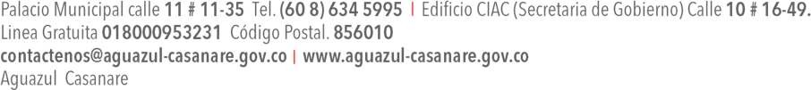
1 de 1

